附件3：

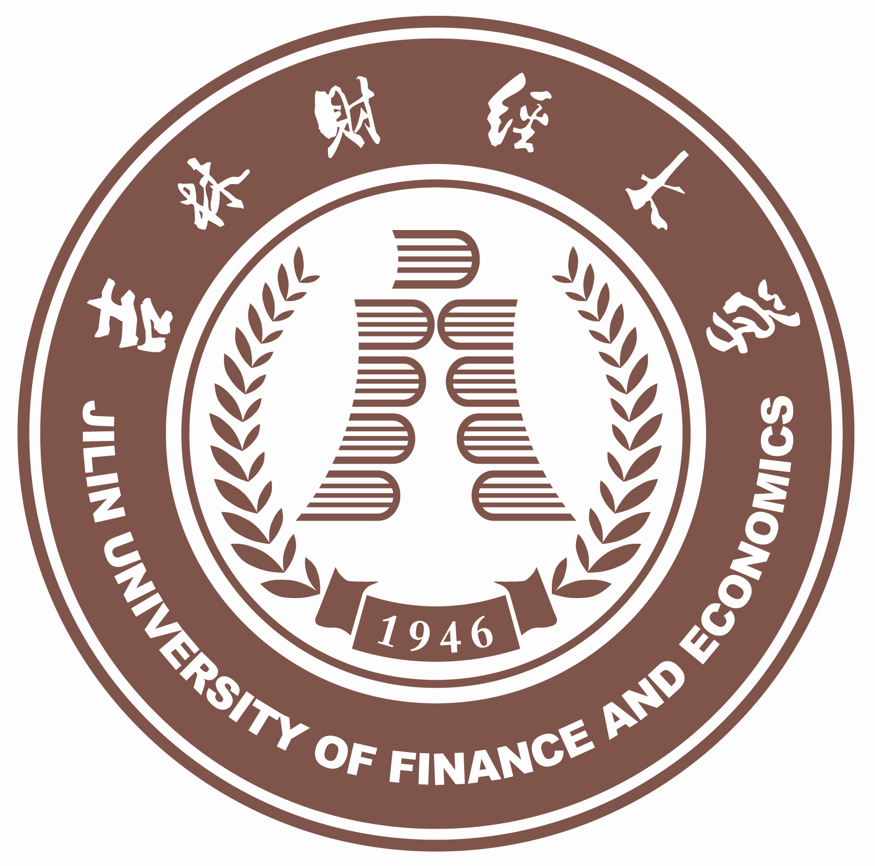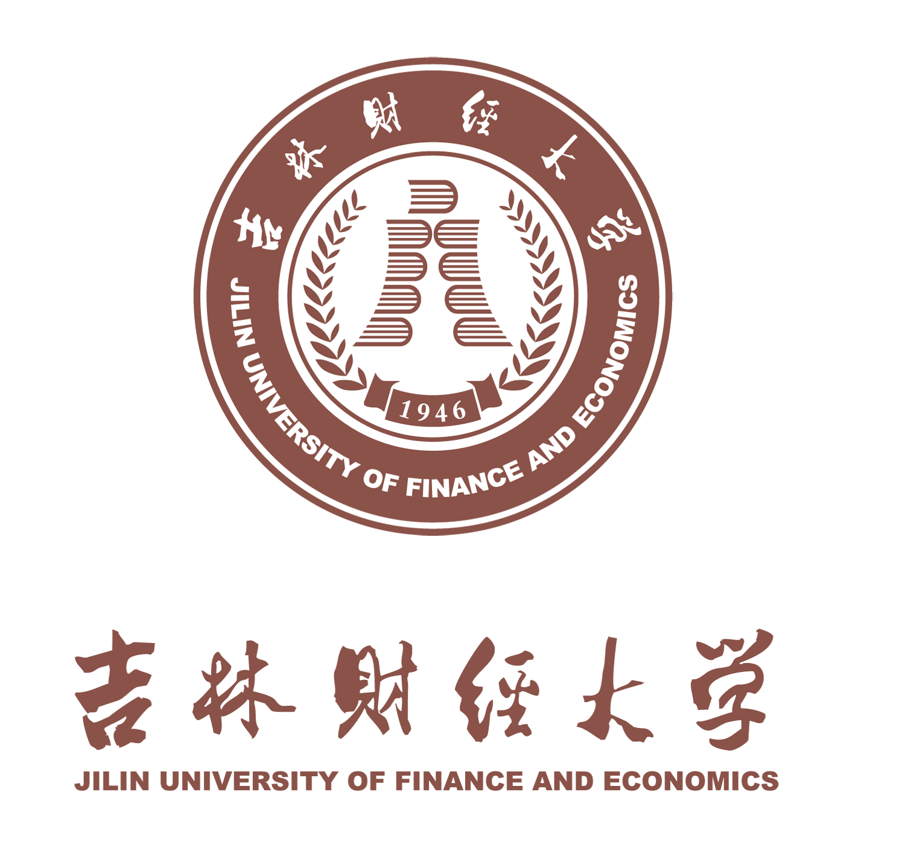

学科建设项目任务书

立 项 学 科 名 称：
首席科学家(签字)：
责任科学家(签字)：
填 报 日 期：

发展规划与学科建设办公室制

二○一八年一月
一、2018年度主要建设任务
建设内容 | 建设任务 | 考核指标
团队建设
人才培养
学术研究
平台建设
合作交流
注：可加页

二、项目人员构成情况（如无人员变化可不填写）
项目人员构成 | 学术方向 | 姓名 | 年龄 | 最高学位 | 专业技术职务
项目人员构成 | 方向一
项目人员构成 | 方向二
项目人员构成 | 方向三
项目人员构成 | 方向四
项目人员构成 | 方向五
注：可加页

三、2018年度学科建设项目经费预算（单位：万元）
立项学科建设项目支出预算 | 序号 | 支出项目 | 经费使用情况明细 | 合计
立项学科建设项目支出预算 |  | 团队建设
立项学科建设项目支出预算 |  | 人才培养
立项学科建设项目支出预算 |  | 学术研究
立项学科建设项目支出预算 |  | 平台建设
立项学科建设项目支出预算 |  | 合作交流
立项学科建设项目支出预算 |  | 其它
立项学科建设项目支出预算 | 合计
立项学科建设项目支出预算 | 相  关  说  明 | 1. 团队建设：学科整体规划下各学科方向带头人、学术骨干引进增量情况，青年教师培养情况等；  2. 人才培养：学院在培养模式改革；教学成果奖产生、省部级、国家级权威学科竞赛的培育；品牌课程、教材与专业建设等方面的进展；  3. 学术研究：学科方向的凝练；教师高质量科研成果的产出；省部级、国家级重要科研成果奖项培育；国家“两金”项目的申报与指导；学术成果的转化与应用；聘请国内外知名专家、学者讲学与学科指导等情况；  4. 平台建设：培育与完善省部级、国家级重点实验室、基地、中心等平台建设；交叉学科平台建设和资源共享等情况；  5. 合作交流：拓展国际合作项目、强化国际交流合作（包含互换学生、师资交流、合作研究）；举办高层次国（境）内外重要学术会议；本学科学术骨干参加国（境）内外高水平学术会议、参加短期培训；社会服务等情况。
注：可加页

